
“Web应用开发工程师”培训班
招 生 简 章

您想在求职场上脱颖而出么？
您想在岗位晋升中增加筹码么？
您还在犹豫什么——
马上加入“Web应用开发工程师”培训班，我们将与您携手走向成功 ！

随着信息时代的到来，Web已成为人们获取信息的重要途径。为了更好的迎接网络时代的到来，运用网站充分展示自我形象，各企事业单位纷纷开展计算机信息系统的开发、运行与维护工作；一时间，软件人才成为各单位争夺的重要人力资源。
为了帮助广大的求职者更好地把握时代机遇，并且在竞争中脱颖而出，清华大学特别推出了“Web应用开发工程师”培训课程。在这里，您可以享受到长期工作在清华大学软件开发第一线的具有丰富经验的教师授课，快速提高自己的Web应用开发技术，并且积累丰富的工程实践经验。毕业时，清华大学将为合格学员颁发“Web应用开发工程师”专业技术证书，从而为您的岗位应聘和职位晋升提供一臂之力！
培训目标：
本培训旨在培养动手能力强、具有实际项目经验、在该领域具有一技之长的初、中级程序员，满足各行业对于实用型软件人才的需要。
招生对象：
无需计算机专业背景，只要您：
1、对计算机编程有浓厚兴趣，有初步的编程基础（最好是Java基础）；
2、希望学习Web应用开发技术，以满足相关IT岗位的招聘要求；
3、希望提高自己的Web应用开发技能，为自身发展奠定良好基础。
课程特色：
·基于Java的Web应用开发技术
基于Java的技术架构是当前Web应用开发的主流技术，目前大型企业（如银行、能源、交通等）、大型Web应用（如电子政务、电子商务等）普遍采用这种主流开发技术。本培训正是采用这种主流技术--基于Java的Web应用开发技术作为课程的主要内容。
·科学合理的课程设计
培训班的课程体系共分三个层次：基础知识、核心技术和项目训练。
通过这种循序渐进地学习，学员能够系统地掌握先进的、符合实际需求的基础知识和实用软件开发技术。
·量身定做的教学内容
培训课程由长期从事软件开发的第一线工程师依据多年积累的开发经验，结合应用开发的实际需求，遵循“必需、够用”的原则设定而成；在教学和上机实验环节中所使用的案例均取材于实际研发中的成功案例。
·丰富的实践环节
培训班安排了大量的上机实践环节和项目训练，帮助学员迅速提高应用开发技能。
师资力量：
“Web应用开发工程师”培训是清华大学在IT领域认证的专业技术项目，由清华大学计算机与信息管理中心具体承办（简称计算中心，英文缩写CIC）。
计算机中心全面负责清华大学校园信息化的建设与系统运行工作，是清华大学重要的学术支撑机构，在Web应用系统的研发与运行维护方面都积累了丰富的经验，形成了一整套宝贵的教育培训资源。目前已研发并投入运行的应用系统达八十多个，包括清华信息门户、电子身份认证、办公信息系统等，其中部分系统已推广到全国数百所高校，产品深受广大用户的欢迎。在多年的研发和教学实践中，计算中心形成了一支理论知识与实践经验兼备的强大教师队伍。
以软件开发实务为基础，本培训班的课程设计及教学皆由计算中心长期从事软件开发和教学工作的第一线骨干人员来完成，从而确保为学员提供系统而专业的培训。
专业技术证书：
凡参加本培训班、并达到教学基本要求的学员，均可获得“清华大学《Web应用开发工程师》专业技术证书”。
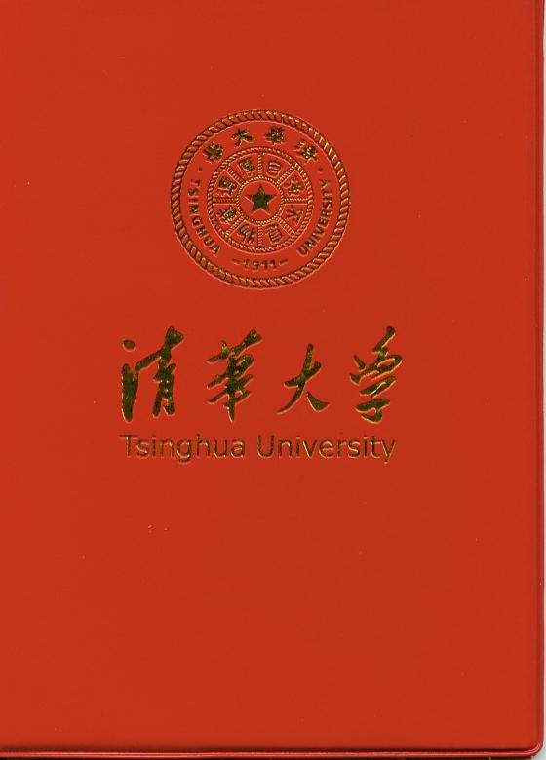
著名IT企业Sun公司对本培训项目的评价及赞助：
Java技术的发源者、著名的IT企业Sun公司认为计算中心开办的“Web应用开发工程师”培训课程内容是非常切合现在所有企业或者是软件开发商的需求。为此，SUN公司对该培训班给予大力支持，不仅从办学经费上进行赞助，而且将为培训班中学习并考核优秀的学生提供实习/面试机会。

培训时间：共计24天课程
2008年7月7日—8月1日（暑期班）
收费标准： 6000元/人（含上机费、证书费等），在校生凭学生证可优惠50%。
报名方式：请于开课前一周将报名表发回一下联系人：
联系人：冯老师、张老师、田仲他
电话： 010－62781985，62771328，62783406
传真： 010－62782728
邮箱: fhx@cic.tsinghua.edu.cn
zzz@cic.tsinghua.edu.cn
tzt@cic.tsinghua.edu.cn
网址： http://www.cic.tsinghua.edu.cn/index.jsp
地址： 北京市海淀区清华大学中央主楼215室 邮编：100084
报到须知：
（1） 报到地点：清华大学中央主楼215室；
（2） 上课地点：清华大学中央主楼214室；
（3） 报到时请带1张浅蓝色背景2寸免冠照片（证书用）；
（4） 学员食宿可统一安排，但费用自理。
清华大学计算机与信管理中心 2008年6月

报名表
姓 名 |  |  |  | 性 别 |  | 联系电话
所在单位 |  |  |  |  |  |  | 手机
详细通讯地址 |  |  |  |  |  |  |  | 邮政编码
E-mail
备 注
附
“WEB应用开发工程师”课程简介
一、基础知识
1、数据库技术基础
教学目标：理解数据库的基本概念，掌握常用SQL语句的编写方法，以及数据库的基本开发技术；熟悉实例数据库的的安装（Oracle及SQL Server）。
2、Java语言程序设计
教学目标：掌握Java语言的基础知识及面向对象程序设计的基本技术；初步掌握利用java类库编写应用程序的方法（如访问数据库）；掌握Eclipse工具使用。
二、核心技术
1、网页设计基础
教学目标：掌握网页设计的基础知识和基本技术，并为后续的网页编程打下基础。
2、Servlet和JSP基础
教学目标：掌握servlet与JSP程序设计的基本概念，掌握使用Java开发web应用程序所需要的基础知识和基本方法，能应用servlet和JSP开发和维护小型的Java Web应用程序。
3、AJAX技术
教学目标：了解Ajax技术的相关背景，掌握Ajax的基本技术及应用框架，并掌握Ajax开发过程中的调试技术。
4、轻量级J2EE体系架构程序开发
教学目标：了解Java企业级应用的技术发展趋势，掌握当前主流开源式框架技术，如Struts、Hibernate、Spring等。
三、项目训练
教学目标：利用前面所学到的数据库知识及java开发技术，采用struts + hibernate + spring 架构，开发一个实际项目，同时结合这个项目让学员了解软件配置管理、设计说明书的编写等实际软件项目中用到的知识。通过本教学环节，使学员达到胜任工作岗位的实际要求。

